2025年七年级下册第一次月考综合测试卷
【生物】
一、选择题
1. 调查是科学探究常用的方法之一．某生物兴趣小组调查校园里的生物，发现有麻雀、潮虫、蚯蚓以及各种树木花草．下面是同学们对这些生物共同特征的概述，其中错误的是（ ）
A．都能自己制造营养物质 B．都能进行新陈代谢
C．都能对外界刺激作出反应 D．都能生长繁殖
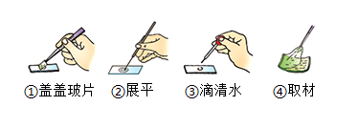
2. 下图是制作洋葱鳞片叶表皮细胞临时装片的几个步骤，其先后顺序应是（ ）

A．①②③④ B．②③④① C．④②③① D．③④②①
3. 某同学在显微镜下观察到了人的口腔上皮细胞后，兴奋地把显微镜挪动给同位看，但其同位却看不清物像。此时应进行的操作是（ ）
A．调节粗准焦螺旋 B．调节细准焦螺旋
C．调节反光镜的角度，重新对光 D．转动转换器
4. “落叶知秋”，在我国北方，梧桐树一到立秋试就落叶，这体现了生物的哪些基本特征（ ）
①具有生长现象；②具有新陈代谢现象；③能对外界刺激做出反应；
④能适应环境；⑤能繁殖后代；⑥具有遗传和变异现象
A．①②⑥ B．③④⑤ C．②③④ D．④⑤⑥
5. 为探究鲫鱼各种鳍作用，某同学将鲫鱼放在鱼缸里，并用剪刀依次剪掉各种鳍，依次观察鲫鱼在水中的运动状况变化，该研究过程主要采用了（ ）
A．观察法 B．实验法 C．测量法 D．调查法
6. 下列谚语或古诗与对应的生命现象不相符的是（ ）
A．螳螂捕蝉，黄雀在后说明生物的生活需要营养
B．朵朵葵花向太阳说明生物能对外界刺激作出反应
C．春种一粒粟，秋收万颗子说明生物能够繁殖后代
D．穿花蝴蝶深深见，点水蜻蜓款款飞说明生物能排出体内的代谢废物
7. 细胞作为生命活动的基本单位，其结构与功能高度统一。下列有关叙述错误的是（ ）
A．细胞壁具有支持和保护细胞的作用
B．遗传物质主要存在于细胞核中，细胞核还能控制细胞的生命活动
C．餐桌上的“糖拌西红柿”、“凉拌黄瓜”的盘里流出的水主要来自细胞质
D．细胞膜不仅能保护细胞，而且还能与外界进行物质交换
8. 人体口腔上皮细胞和洋葱鳞片叶内表皮细胞都具有的结构是（ ）
①细胞壁；②细胞膜；③细胞质；④细胞核；⑤线粒体；⑥叶绿体；⑦液泡.
A．①②③④ B．②③④⑤ C．①④⑤⑥ D．②③④⑥
9. 蜻蜓点水、大树底下好乘凉、朵朵葵花向太阳、松鼠觅食，分别体现了生物的哪些基本特征?（ ）
①具有生长现象；②具有新陈代谢现象；③具有应激性；
④能影响环境；⑤能繁殖后代；⑥具有遗传和变异现象.
A．⑥②①③ B．③④⑤② C．②④③① D．⑤④③②
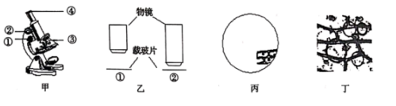
10. 在观察洋葱表皮细胞实验的过程中，出现下图所示情形，其中描述正确的是（ ）

A．图甲在换用高倍物镜后，调节②来观察物像
B．图乙物像清晰的视野中，细胞数目多的是①状态时
C．图丙的物像要移到视野中央，应将载玻片往左上方移动
D．图丁中黑色的圆圈是细胞
11. 在制作人的口腔上皮细胞临时装片时，漱口、载玻片上滴加和染色用的液体分别是（ ）
A．碘液、清水、清水 B．凉开水、生理盐水、碘液
C．清水、生理盐水、碘液 D．清水、清水、碘液
12. 在蚕豆根和叶的细胞中，分别含有的能量转换器是（ ）
A．线粒体和叶绿体；线粒体 B．叶绿体；线粒体和叶绿体
C．线粒体：叶绿体和线粒体 D．叶绿体和线粒体；叶绿体
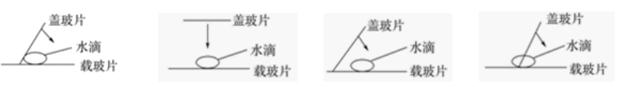
13. 正确地盖盖玻片是成功制作临时装片的关键。下图所示制作临时装片时盖盖玻片的操作，正确的是（ ）

A． B． C． D．
14. 在“观察人和动物细胞的基本结构”实验中，下列操作错误的是（ ）
A．用滴管在载玻片中央滴一滴生理盐水
B．染色时在盖玻片的一侧滴碘液，用吸水纸从对侧引流
C．显微镜对光时，选用高倍物镜和最大光圈对准通光孔
D．使用显微镜观察细胞临时装片过程中，镜筒先下降后上升
15. 下表为某同学探究“水分对鼠妇生活的影响”的实验设计，对其修改不正确的是（ ）
位置 | 鼠妇 | 泥土 | 光线 | 温度
纸盒的左半侧 | 10只 | 湿土 | 明亮 | 20℃
纸盒的右半侧 | 10只 | 湿土 | 阴暗 | 30℃
A．左右两侧应分别为干土和湿土 B．左右两侧都应该保持20℃
C．左右两侧都应该保持阴暗环境 D．左右两侧的鼠妇数量可以不同
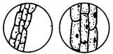
16. 下图是用显微镜观察植物细胞的两个视野，要把视野中的物像从左图转为右图，下列操作步骤正确的排序是（ ）
①转动细准焦螺旋；②转动粗准焦螺旋；
③移动装片；④调节光圈；⑤转动转换器.
A．③一⑤一②一① B．③一⑤一④一①
C．③一①一④一⑤ D．④一③一②一⑤
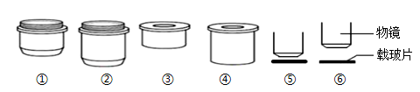
17. 下列哪种组合观察到的细胞数目最少？（ ）

A．①③⑥ B．②④⑥ C．①④⑥ D．②③⑤
18. 以下不是通过调查得出结果的是（ ）
A．统计全班同学的新冠疫苗接种情况
B．到公园看裸子植物和被子植物的结构特点
C．为了解7•20郑州特大暴雨对郑州市农业生产造成的损失，上网查阅资料、走访相关人员
D．兴趣小组的同学们先后到绿博园了解月季栽培现状，实地考察种植环境
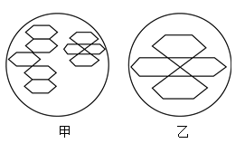
19. 如图是在显微镜下观察到的物像，将图甲转换成图乙的过程中，操作有误的是（ ）

A．需将玻片标本向右上方移动，使要观察的物像移至中央
B．换成图乙后，光线会变亮，需调节遮光器，选择小光圈
C．需要转动转换器，换成高倍物镜
D．最后需调节细准焦螺旋，使物像更清晰
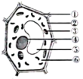
20. 下列关于细胞结构与功能的叙述，错误的是（ ）
A．光合作用的主要场所是结构③
B．人的口腔上皮细胞中没有①结构
C．植物呼吸作用的主要场所是结构⑤
D．决定花瓣颜色的遗传物质，主要存在于④结构中
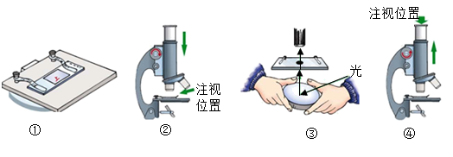
21. 显微镜是科学研究中最常用的观察工具。图中操作流程正确的是（ ）

A．①→②→③→④ B．①→③→②→④
C．③→①→②→④ D．③→①→④→②
22. 变形虫、酵母菌、衣藻都是仅有一个细胞的生物，但能进行独立的生活，这体现了（ ）
A．生物生长需要细胞吸收营养物质 B．它们都能自己制造有机物
C．构成生物的细胞是生命活动的基本单位 D．它们都具有遗传变异的特性23. 阅读古诗词，从中感受到是描述生物生长发育的语句是（ ）
A．泥融飞燕子，沙暖睡鸳鸯 B．夜来风雨声，花落知多少
C．两个黄鹂鸣翠柳，一行白鹭上青天 D．红豆生南国，春来发几枝
24. 科学的推测应该具备的要素是（ ）
①一定的证据；②丰富的联想和想象；
③凭空想象；④主观臆断；⑤严密的逻辑.
A．②③④⑤ B．①②③④ C．①②⑤ D．③④⑤
25. 提出一个问题往往比解决一个问题更重要。能够提出有研究价值的问题，是科学探究成功的前提。下列不属于科学问题的是（ ）
A．滕州红荷湿地内哪种荷花的花期最长?
B．峄城万亩石榴园内哪种石榴花最美?
C．抱犊崮山上哪种植物自然生长速度最快?
D．台儿庄运河中哪种鱼的蛋白质含量最高?

二、综合题
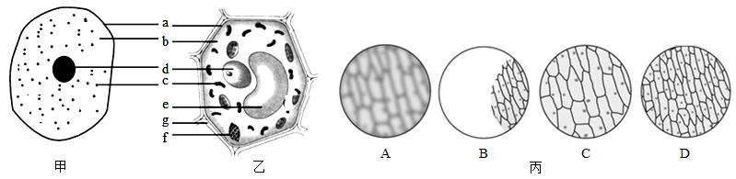
26. 如图甲、乙为细胞结构示意图，请据图回答下列问题：

(1)如图______代表植物细胞结构示意图，作出判断的依据是该细胞具有______等结构（填字母）。
(2)甲、乙细胞结构中都具有的能量转换器是[ ]______。
(3)当做菜切洋葱时，有时“辛辣”物质会刺激人流泪，“辛辣”物质存在于[ ]______中，其内的液体叫______，可储存营养物质和色素等。
(4)如图丙中显微镜下看到视野顺序依次是______（填字母）。从图A看到图C需要调节显微镜的______（填结构名称）。
(5)“种瓜得瓜，种豆得豆”这种现象主要决定于细胞的[ ]______ 。
(6)将菠菜浸泡在凉水中，清水不变色；用开水浸泡菠菜后，水会变成绿色。这是因为开水损伤了菠菜细胞的[ ]______。
(7)洋葱、大象和小蚂蚁等生物，都是由相同的基本结构单位即______构成。

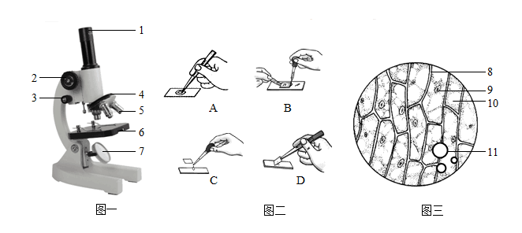
27. 毛乌素沙漠曾经水草丰美，由于不合理开垦、植被破坏严重，自唐代开始有积沙，至明清时已形成沙漠。自上个世纪50年代开始治理沙漠，通过种植沙棘、沙柳、甘草等沙漠植物，经过70年时间，林木覆盖率由0.9%提高到34.8%，生态环境得到有效改善。
沙棘不仅在防风固沙、改良土壤中发挥巨大作用，还能作为经济树种，其营养物质丰富的果实，被开发成不同的保健产品被人们所喜爱。沙棘在毛乌素沙漠中承载的功能以及它的形态、结构与其功能相适应，与其生活环境相适应的系列特点成了兴趣小组研究的主要内容。
对沙棘结构特点和生命现象的研究也要从微观和宏观两个方面进行。生物兴趣小组的同学用显微镜观察沙棘果实的细胞结构，开展了下列实验。

(1)观察前先要调节好显微镜。对光是显微镜使用的重要环节之一，首先转动[ ]______，选择______物镜，转动______：选择大光圈后，左眼注视目镜，转动图一中的[ ]______，直到出现明亮的视野。
(2)还要将观察的材料制成临时装片，小明同学选取沙棘果实上部分材料制作临时装片（如图二），你认为正确的操作步骤是______（用图中字母表示）。
(3)观察中出现了如图三视野中[11]所示现象，可能是图二中步骤______（填字母）操作不规范引起的，要使[11]在视野中消失并看到清晰的物像，应将载玻片向______移动。
(4)为进一步深入观察，保持目镜放大倍数不变的、前提下，将物镜放大倍数由“10×”改为“40×”，视野中的细胞数目将会______。
(5)转动粗准焦螺旋使镜筒下降时，眼睛要从______注视______，防止其下降将装片损坏。

三、实验探究题
28. 某生物兴趣小组的同学希望通过“探究不同酒精浓度对水蚤心率的影响”来寻找酗酒是否对人体会产生危害。在室温条件下，他们选用了12只大小、营养状况一致的成年水蚤进行了实验：
步骤一每只水蚤先放在清水中，观察并记录10秒内的心跳次数，取平均值，设为A组数据；
步骤二将3只水蚤分别移入体积分数为5%的酒精中，观察并记录10秒内的心跳次数，取平均值，设为B组数据；
步骤三用同样的方法，又依次观察并记录体积分数为10%、15%、20%的酒精中水蚤10秒内的心跳次数，取平均值，分别设为C、D、E组数据。得到相关数据如下表。
实验组别 | A | B | C | D | E
酒精体积分数（%） | 0 | 5 | 10 | 15 | 20
10秒内的心跳次数 | 33 | 24 | 21 | 17 | 0
(1)实验中要求选用的12只成年水蚤大小、营养状况要求一致是为了______。
(2)该实验的变量是______，实验中设置A组的作用是______。
(3)实验中每组实验数据取平均值，目的是______。
(4)根据实验数据可知在一定的酒精浓度范围内，酒精对水蚤心率有______（填“促进”或“抑制”）作用。

